附件： 《中国海洋大学成人高等教育毕业生鉴定表》打印功能说明

一、功能介绍：
站点可以通过此功能实现“毕业生鉴定表”单独和批量打印、单独和批量填写评语。
二、操作流程
1、通过“学籍管理”-----“打印鉴定表”功能打印，用A4纸打印。
2、打开界面，出现毕业生鉴定表样式。点击“班主任意见”如图
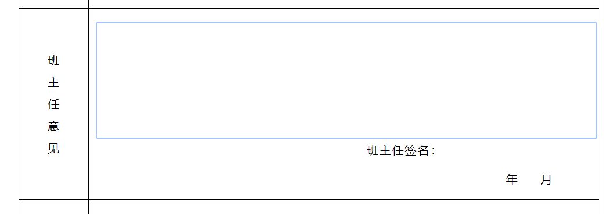

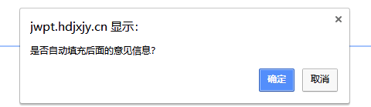
点击空白处就可以填写评语。如果站点需要批量填写评语，可以在第一个学生填写评语后，提示如图
点“确定”以下全部学生将填写统一评语；点“取消”，以下学生将不统一填写。如果想从第N个学生以下填充统一评语，可将第N个学生填写评语，
点“确定”后从N+1个学生以后将填充统一评语。
3、系统打印是将站点查询出来的全部学生打印，如想单个打印某个学生，可以单独查询该生后打印。
4、为保证打印效率，建议站点分专业查询后再统一打印。如果站点要将全部学生一次批量打印，会出现加载缓慢情况。
5、打印后由学生自己手写“自我鉴定”并签名，“班主任意见”下方需要班主任签名。
6、6月正常毕业学生填写时间统一为“2021年6月”。

